**Тема: *Трапеція***

***Опорний конспект***

*Означення.* Чотирикутник, дві сторони якого паралельні, а дві інші непаралельні, називається **трапецією.**

*ABCD* – трапеція, *ВС*║*AD*.

B

A

C

D

*ВС* і *AD* – основи трапеції;

*AB* і *CD* – бічні сторони трапеції;

*AC* і *BD* – діагоналі трапеції

*Види трапецій*: довільна, рівнобічна і прямокутна.

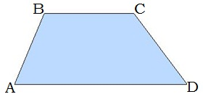***Властивості трапеції***

Кути прилеглі до бічної сторони

в сумі дорівнюють 180º

180º

*BK* і *TN-* висоти трапеції, *BK* || *TN*

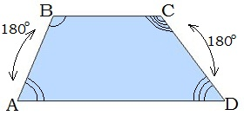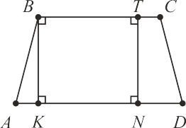

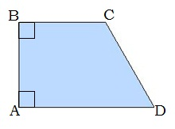*Означення.* Трапеція, одна з бічних сторін якої перпендикулярна до основ, називається прямокутною трапецією.

*ABCD* – прямокутна трапеція з основами *AB* і *CD*.

90º.

*AB* – висота трапеції та одна з бічних сторін.

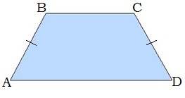*Означення.* Трапеція з рівними бічними сторонами називається рівнобічною трапецією.

*ABCD* – рівнобічна трапеція з основами *AB* і *CD*.

*AB* = *CD*.

Якщо *ABCD* – рівнобічна трапеція з основами *BC* і *AD*, то:

1. Кути прилеглі до однієї основи рівні.  = ;  =;

2. Діагоналі рівні *AC* =*BD*.

**Завдання випереджаючого характеру на доведення властивостей кутів при основі та діагоналей рівнобічної трапеції.**

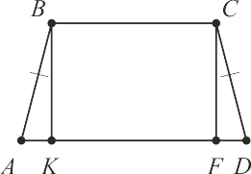**Властивість 1**. У рівнобічній трапеції кути при основі рівні.

***Дано.***

*ABCD* – трапеція, *BC*║*AD*, *AB*=*CD*.

***Довести:*** , .

***Доведення***

Проведемо висоти *BK* і *CF*.

Розглянемо трикутники *ABK* і *DCF*: ; *AB*=*DC* – за умовою; *BK*=*CF* – за властивістю висоти. Тоді трикутники *ABK* і *DCF* – рівні за гіпотенузою і катетом. Отже,  як відповідні кути рівних трикутників. Оскільки , то .

**Властивість 2.** У рівнобічній трапеції діагоналі рівні.

***Дано.***

*ABCD* – трапеція, *BC*║*AD*, *AB*=*CD*.

***Довести:*** *AC*=*BD*.

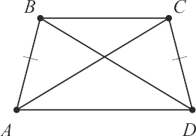***Доведення***

Розглянемо трикутники *ABC* і *DCB*:

*BC* – спільна сторона;

*АВ*=*DC* – за умовою;

 за властивістю кутів при основі рівнобічної трапеції. Тому трикутники *ABC* і *DCB* – рівні за першою ознакою рівності трикутників. Тоді *АС*=*DB* – як відповідні сторони рівних трикутників.

**Приклад**

***Дано:***

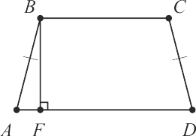*ABCD* – трапеція, *BC*║*AD*, *AB*=*CD*, , *AF*=4 см, *FD*=12 см.

***Знайти:*** *BC*, *AD*.

***Розв’язання***

(см).

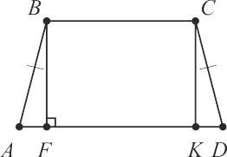Проведемо висоту *CK*. *BCKF* – прямокутник, *BC*=*FK*. Трикутники *ABF* і *DCK* – рівні за гіпотенузою і катетом. Тому см.

(см).

Отже, *BC*=*FK*=8 см.

|  |  |  |  |  |  |  |  |  |  |  |  |
| --- | --- | --- | --- | --- | --- | --- | --- | --- | --- | --- | --- |
| ***Відповідь:*** 16 см і 8 см. |  |  |  |  |  |  |  |  |  |  |  |

***Робота з підручником***

§ 6 ст.38-40 (опрацювати)

***Робота з інтернет ресурсами***

[***https://youtu.be/m-k0b0VIzDc***](https://youtu.be/m-k0b0VIzDc)

***Домашнє завдання***

***Розв’язати задачі за готовими малюнками***

|  |  |
| --- | --- |
| 007 | Знайдіть невідомі кути трапеції *ABCD* з основами *BC* і *AD*. |
| 008 | Знайдіть невідомі кути трапеції *ABCD* з основами *BC* і *AD*. |
| 009 | Знайдіть невідомі кути трапеції *ABCD* з основами *BC* і *AD*. |